Arbeitsauftrag 1 (Formatieren eines Textes)

1) Strukturiere den Text, indem du an geeigneten Stellen im Text Absätze einfügst.

2) Jeder Absatz soll einen Einzug von 2 cm erhalten.

3) Formatiere den ganzen Text mit Times New Roman und Schriftgröße 12.

4) Formatiere die Überschrift mit Schriftgröße 16, zentriert und einer geeigneten Schriftart deiner Wahl.

Stables Market in Camden Town
Herzlich Willkommen auf einem der sehenswertesten Plätze der Stadt. Viele Künstler haben schon vor langer Zeit den Flair dieses Ortes entdeckt. Sie arbeiten und verkaufen ihre Kunst auf diesem Gelände. Übergroße Skulpturen und handgearbeiteter Schmuck warten hier auf ihre Bewunderer und ihre Käufer. Allerdings ist nicht alles für das Wohnzimmer geeignet. Unter der Woche lässt es sich hier auf diesem Markt gut einkaufen, aber am Sonntag ist es so voll, dass sogar die U-Bahn-Station Camden Town geschlossen wird. Was kann man hier kaufen? Alles, was das Touristenherz begehrt: billige T-Shirts, superschicke Lederjacken und Klamotten aus alten Armeebeständen. Die Stände und Shops haben den Flair eines großen Flohmarkts. Viele Imbissstände bieten gute und leckere Speisen zu günstige Preisen an: Vorher probieren ist ausdrücklich erlaubt! Schrill und laut geht es hier zu. Jedes Jahr besuchen bis zu 35 Millionen Gäste den Stables Market in Camden Town. In mehr als 450 Shops werden Waren und Speisen angeboten. Hier findet jeden Tag ein großes Treffen aller Nationen statt. Laut dem Magazin "Elle" ist der Stables Market das größte und ausgefallenste Event in London. Hier trifft und sieht man sich. Ein Markt, den man auf seinem London-Urlaub nicht verpassen darf!

Arbeitsauftrag 2
Gestalte deinen Text weiter, indem du Bilder einfügst. Wie man das macht, siehst du hier oder im Video:

Im Ordner „Bilder“ → „Camden Town“ findest du passende Bilder zum Text. Über:

Einfügen → Grafik → aus Datei …

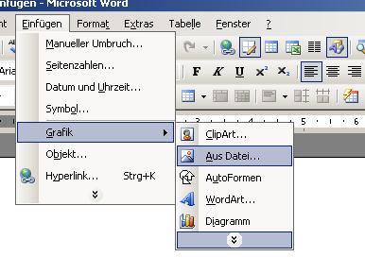

kannst du die Bilder in das Word Dokument übernehmen.

Mit einem Doppelklick auf das Bild und Layout kannst du die Verankerung des Bildes im Text verändern und das Bild verschieben:

